Лабораторная работа №9

Операционные системы

Газизова Регина

Содержание

# 1 Цель работы

Познакомиться с операционной системой Linux. Получить практические навыки работы с редактором Emacs.

#Задание

1. Ознакомиться с теоретическим материалом.
2. Ознакомиться с редактором emacs.
3. Выполнить упражнения.
4. Ответить на контрольные вопросы.

# 2 Выполнение лабораторной работы

1. Открываем emacs через командную строку emacs & (рис.1)

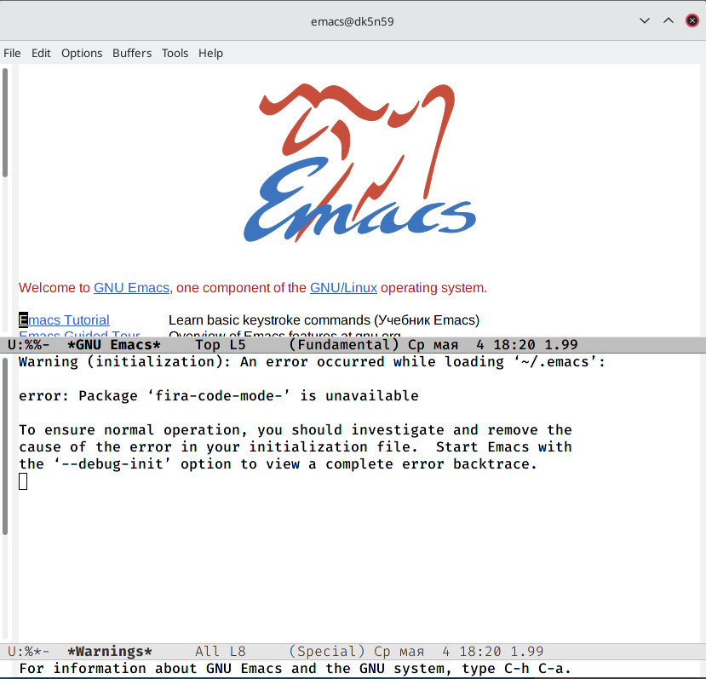

Рис. 1: Emacs

1. Создаем файл lab07.sh с помощью комбинации Ctrl-x Ctrl-f (рис.2)

Рис. 2: Создание файла

Рис. 2: Создание файла

1. Набираем предложенный текст (рис.3) и сохраняем файл с помощью комбинации Ctrl-x Ctrl-s

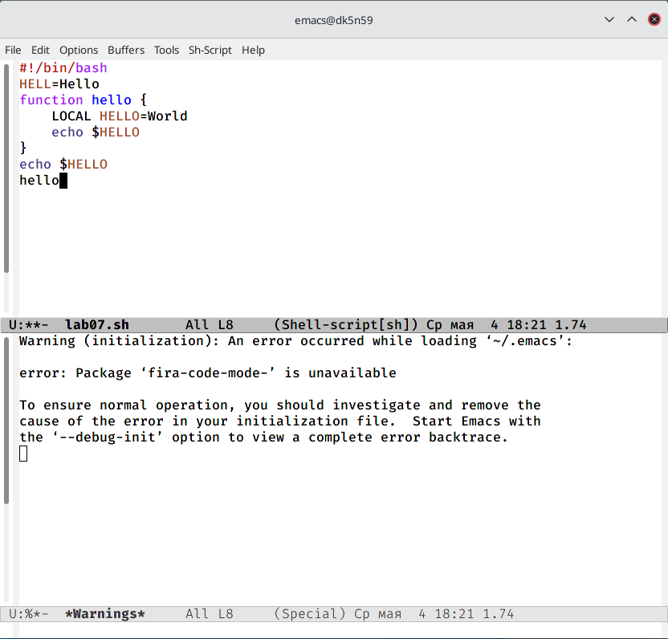

Рис. 3: Текст

1. Редактируем текст.

4.1. Вырежем одной командой строку с помощью комбинации Ctrl-k (рис.4)

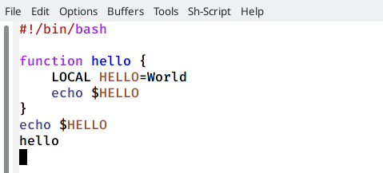

Рис. 4: Редактирование текста

4.2. Вставим эту строку в конец файла (Ctrl-y) (рис.5).

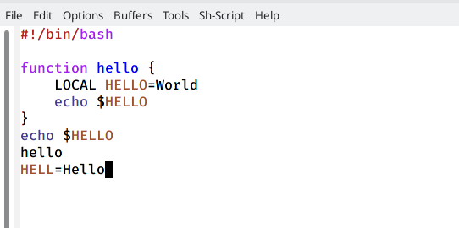

Рис. 5: Вставка

4.3. Выделим область текста (Ctrl-space) и скопируем область в буфер обмена (Alt-w) (рис.6).

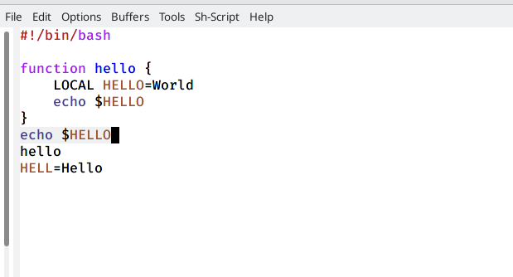

Рис. 6: Выделение

4.4. Вставим область в конец файла (Ctrl-y) (рис.7).

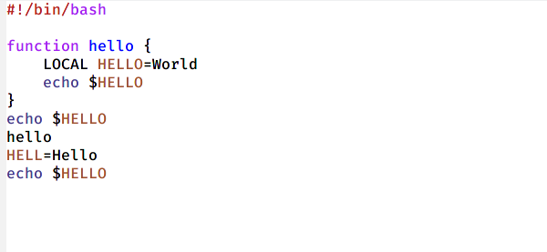

Рис. 7: Вставка

4.5. Вновь выделим эту область и на этот раз вырежем её (Ctrl-w) (рис.8).

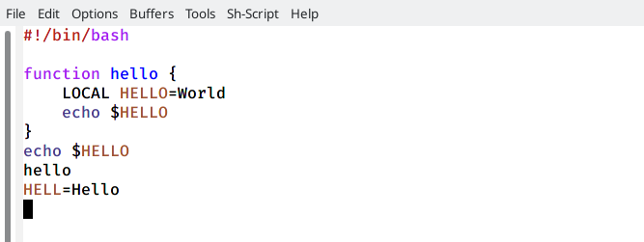

Рис. 8: Удаление текста

4.6. Отменим последнее действие (Ctrl-/) (рис.9).

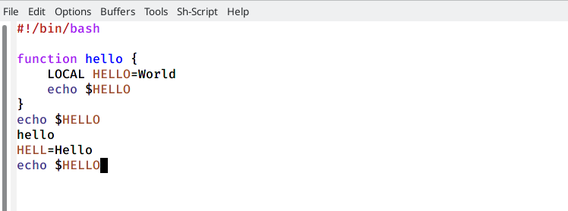

Рис. 9: Отмена действия

1. Научимся пользоваться командами по перемещению курсора:

5.1. Переместим курсор в начало строки (Ctrl-a) (рис.10).

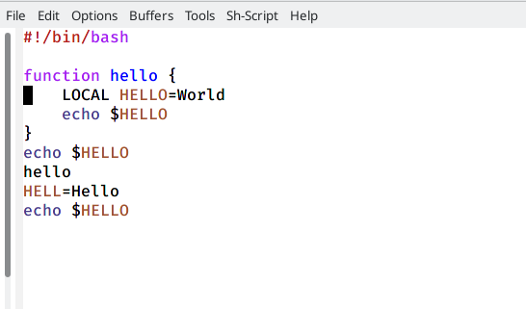

Рис. 10: Курсор в начале строки

5.2. Переместим курсор в конец строки (Ctrl-e) (рис.11).

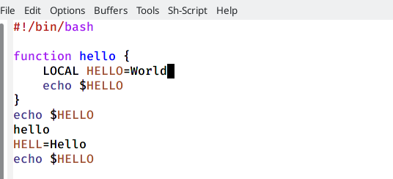

Рис. 11: Курсор в конец строки

5.3. Переместим курсор в начало буфера (Alt-<) (рис.12).

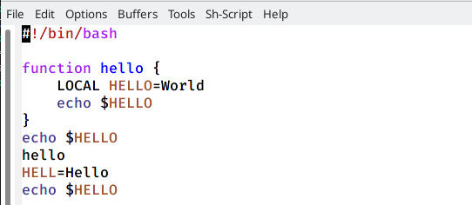

Рис. 12: Начало буфера

5.4. Переместим курсор в конец буфера (Alt->) (рис.13).

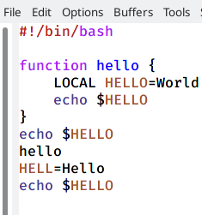

Рис. 13: Конец буфера

1. Выведем список активных буферов на экран (Ctrl-x Ctrl-b) (рис.14).

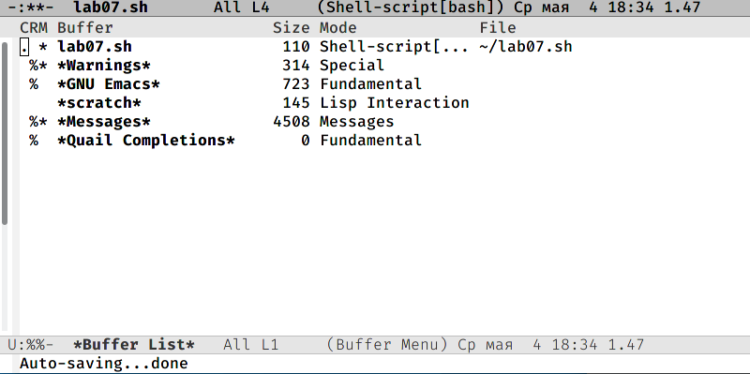

Рис. 14: Список буферов

6.1. Переместимся во вновь открытое окно (Ctrl-x) со списком открытых буферов и переключимся на другой буфер (Ctrl-x b) (рис.15-16).

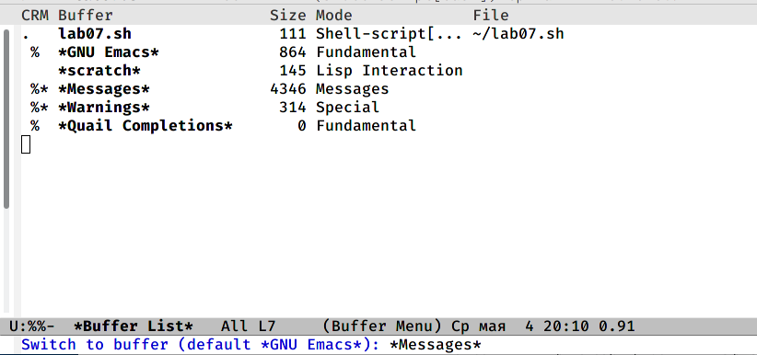

Рис. 15: Выбор буфера

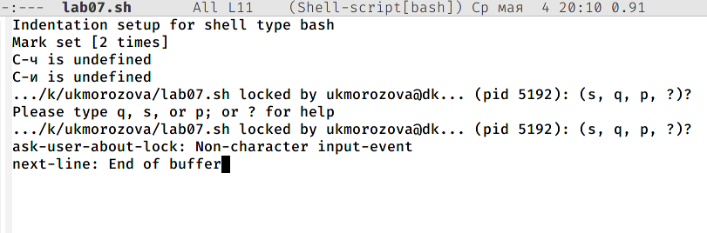

Рис. 16: Перемещение

6.2. Закроем это окно (Ctrl-x 0) (рис.17).

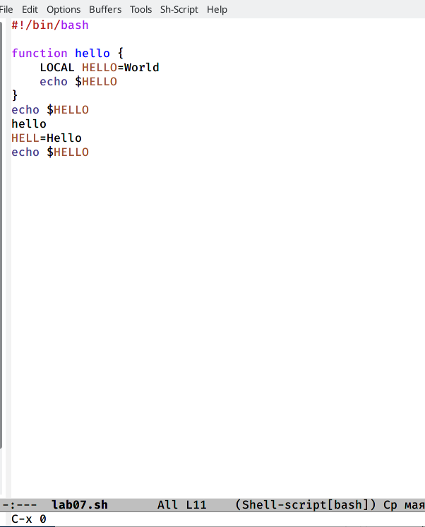

Рис. 17: Закрытие окна

6.3. Теперь вновь переключимся между буферами, но уже без вывода их списка на экран (Ctrl-x b) (рис.18).

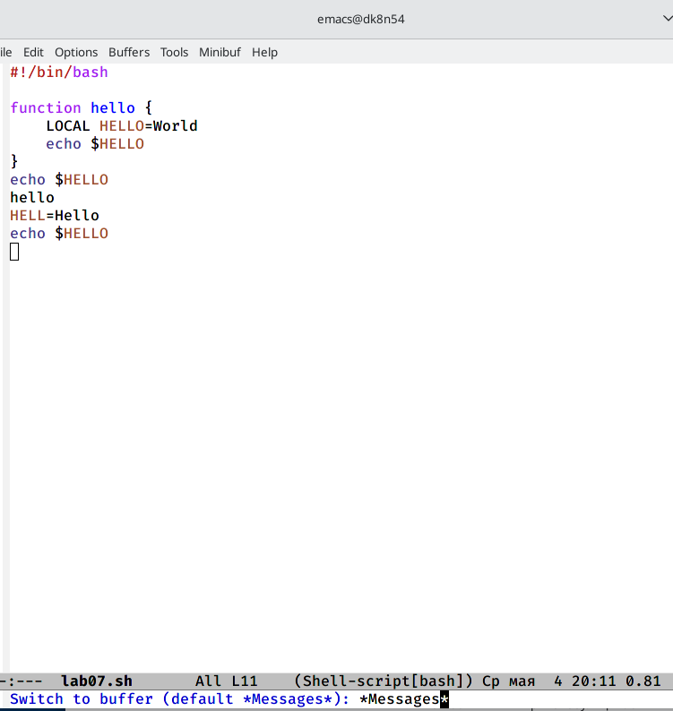

Рис. 18: Перемещение

1. Поделим фрейм на 4 части: разделим сначала фрейм на два окна по вертикали (Ctrl-x 3) (рис.19), а затем каждое из этих окон на две части по горизонтали (Ctrl-x 2) (рис.20). В каждом из четырёх созданных окон откроем новый буфер (файл) и введем несколько строк текста (рис.21).

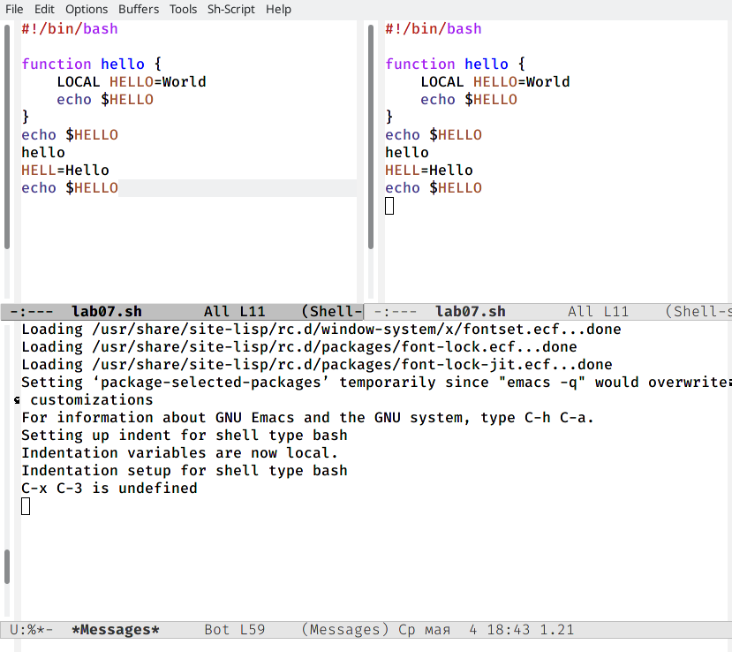

Рис. 19: На 2 части

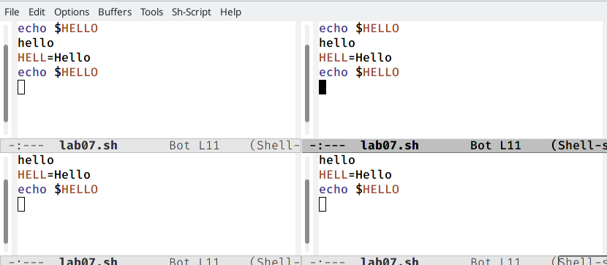

Рис. 20: На 4 части

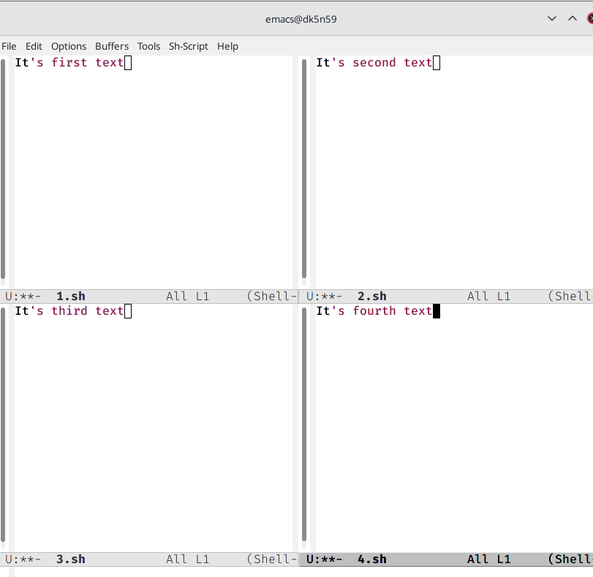

Рис. 21: Открытие новых файлов

1. Переключимся в режим поиска (Ctrl-s) и найдем несколько слов, присутствующих в тексте (рис.22).

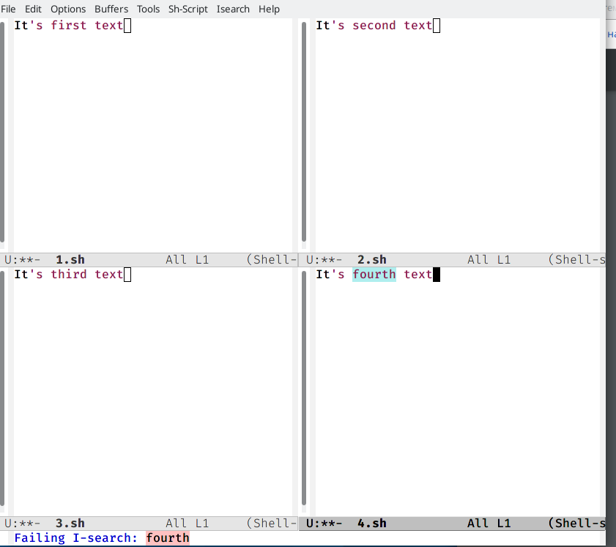

Рис. 22: Режим поиска

8.1. Переключимся между результатами поиска, нажимая Ctrl-s (рис.23).

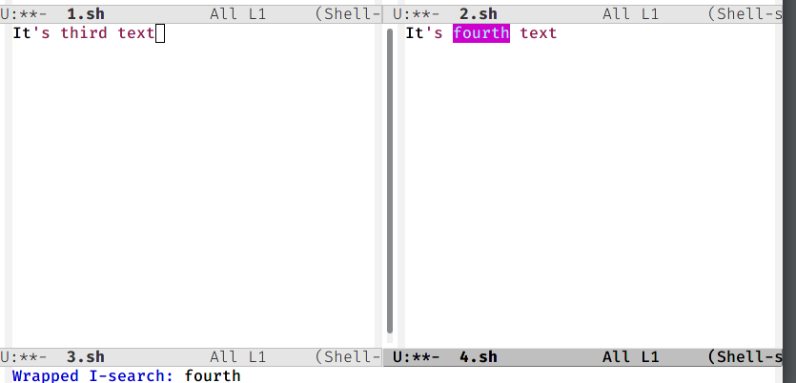

Рис. 23: Переключение между результатами

8.2. Выйдем из режима поиска, нажав Ctrl-g (рис.24).

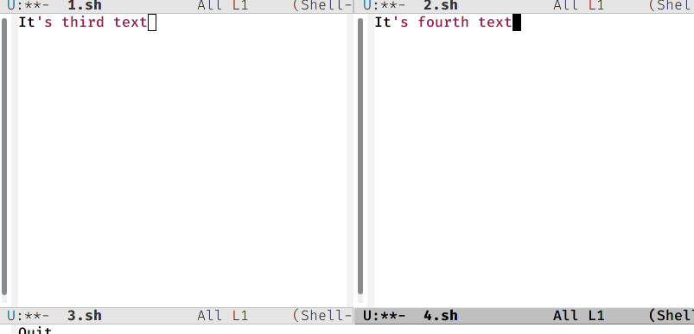

Рис. 24: Выход из режима поиска

8.3. Перейдем в режим поиска и замены (Alt-%), введем текст, который следует найти и заменить, нажмем Enter, затем введем текст для замены (рис.25). После того как будут подсвечены результаты поиска, нажмем ! для подтверждения замены (рис.26).

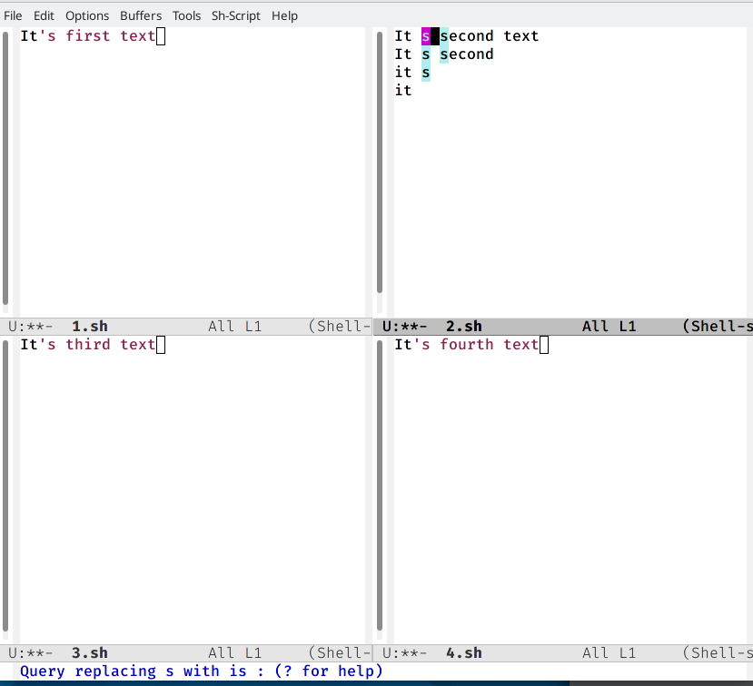

Рис. 25: Поиск и замена

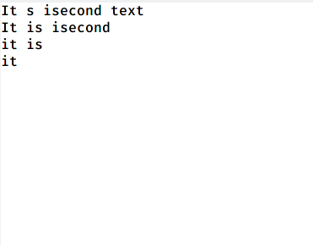

Рис. 26: Замена

8.4. Испробуем другой режим поиска, нажав Alt-s o (рис.27).

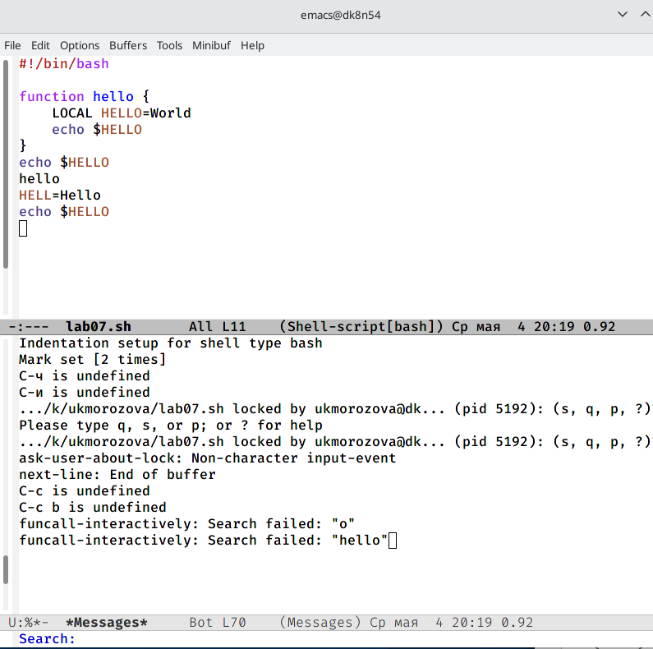

Рис. 27: Поиск 2.0

# 3 Выводы

Я приобрела практические навыки в работе с редактором emacs.

# 4 Контрольные вопросы

1). Emacs − один из наиболее мощных и широко распространённых редакторов, используемых в мире Unix. По популярности он соперничает с редактором vi и его клонами. В зависимости от ситуации, Emacs может быть текстовым редактором; программой для чтения почты и новостей Usenet; интегрированной средой разработки (IDE); операционной системой и т.д.Всё это разнообразие достигается благодаря архитектуре Emacs, которая позволяет расширять возможности редактора при помощи языка Emacs Lisp. На языке C написаны лишь самые базовые и низкоуровневые части Emacs, включая полнофункциональный. интерпретатор языка Lisp. Таким образом, Emacs имеет встроенный язык программирования, который может использоваться для настройки, расширения и изменения поведения редактора. В действительности, большая часть того редактора, с которым пользователи Emacs работают в наши дни,написана на языке Lisp.

2). Основную трудность для новичков при освоенииданного редактора могутсоставлять большое количество команд, комбинаций клавиш, которые не получится все запомнить с первого раза и поэтоупридется часто обращаться к справочным материалам.

3). Буфер –это объект, представляющий собой текст. Если имеется несколько буферов, то редактировать можно только один. Обычно буфер считывает данные из файла или записывает в файл данные из буфера.Окно –это область экрана, отображающая буфер. При запуске редактора отображается одно окно, но при обращении к некоторым функциям могут открыться дополнительные окна. Окна Emacsи окна графической среды XWindow–разные вещи. Одно окно XWindowможет быть разбито на несколько окон в смысле Emacs, в каждом из которых отображается отдельный буфер.

4). Да, можно.

5). При запуске Emacsпо умолчанию создаются следующие буферы: «scratch»(буфер для несохраненного текста) «Messages»(журнал ошибок, включающий такжеинформацию, которая появляется в области EchoArea) «GNUEmacs»(справочный буфер о редакторе).

6). C-c |сначала, удерживая «ctrl»,нажимаю «c»,после –отпускаюобе клавишии нажимаю «|» C-cC-|сначала, удерживая «ctrl»,нажимаю «с», после –отпускаю обе клавиши и, удерживая «ctrl», нажимаю «|».

7). Чтобы поделить окно на две части необходимо воспользоваться комбинацией «Ctrl-x 3»(по вертикали) или «Ctrl-x 2» (по горизонтали).

8). Настройки Emacsхранятся в файле .emacs.

9). По умолчанию клавиша «←» удаляет символперед курсором, нов редакторе её можно переназначить. Для этого необхдимоизменить конфигурацию файла .emacs.

10). Более удобным я считаю редактор emacs, потому чтов нем проще открывать другие файлы, можно использовать сразу несколько окон, нет «Командногорежима», «Режима ввода», «Режима командной строки», которые являются немного непривычными и в какой-то степени неудобным.